Уровень 1
Задание 1: Алгоритм управления скейтом
Линейный алгоритм без ветвлений: встать на доску → поставить ноги → толкнуться → балансировать → затормозить.
Толчок ногой Оттолкнуться от земли задней ногой
Конец
Остановка
Притормозить ногой о землю
Поддержание равновесия Распределить вес, согнуть колени
Поставить ногу на доску Перенести толчковую ногу на хвост
Постановка ног
Ведущая нога — спереди, толчковая — сзади
Начало
Задание 2: Алгоритм мытья посуды
Начало

Конец
Сушка
Вытереть полотенцем или оставить сохнуть

Смыть средство чистой водой
Мытьё посуды губкой
Тщательно потереть все поверхностиПолоскание

Нанести моющее средствоНа губку или непосредственно на посуду
Набрать воду в раковину
Тёплая вода для эффективного мытья
Задание 3: Алгоритм управления автомобилем (с ветвлениями)
Начало
да
Нет
Конец
Заглушить двигатель
Поставить на стоянку
Да?
Да?
Нет??
Нет??
Цель Достигнута?
Нужна Смена Полосы?
Включить поворотник, маневр
Остановиться
Ждать зелёный
Красный
светофор?
Движение по прямой
Держать скорость и полосу
Запустить двигатель
Ремень, зеркала, передача
Задание 4: Алгоритм покупки велосипедных шин

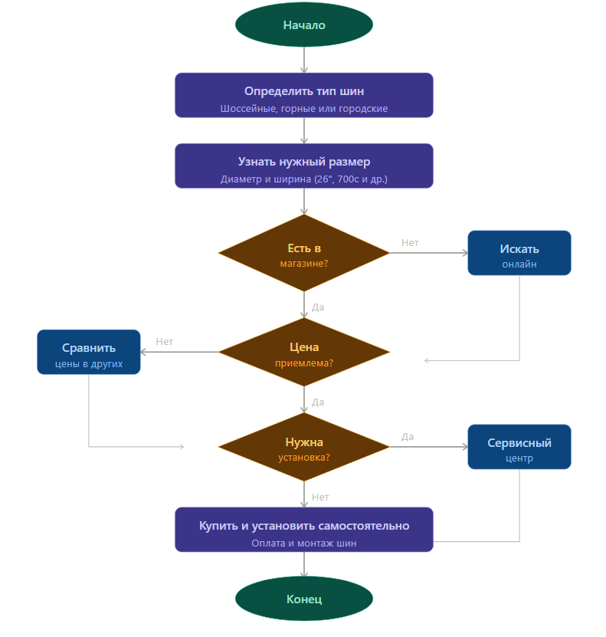

Задание 5: Алгоритм установки дверей
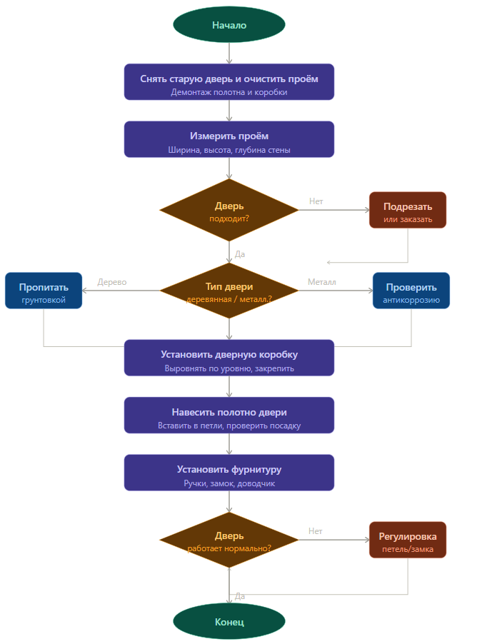
Задание 6: Алгоритм написания романа
